Игра –путешествие в шахматную страну

Цели игры.
1.Формирование умения делить слова на слоги.
2.Упражнение детей в воспроизведении слов разного слогового состава.
3.В процессе самопроверки или взаимопроверки развитие внимания, формирование адекватной самооценки.
4.Закрепление умения согласовывать существительные разной слоговой структуры с числительными.
5.Автоматизация и дифференциация з
Интеграция образовательных областей:
•познание;
•коммуникация;
•чтение художественной литературы;
•здоровье.
Методы и приёмы: словесный, наглядный, практический, демонстрационный.
Форма проведения: игра-путешествие.
Оборудование:
•шахматная доска,
•шахматные фигуры,
•мягкий мяч
Схемы слов
•задания от Загадая,
•надпись “Шахматная страна”
Картинки на доске
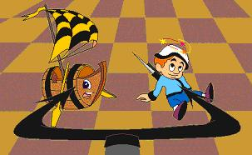

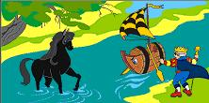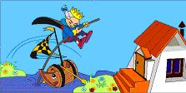

Ход мероприятия
1.Логопед:
Скучно было детворе
Ранним утром во дворе.
Знаю я одну игру, –
Сказал ребятам Петя. –
Где б я ни был – и везде
В неё играют дети.
В игре той есть Ладья и Ферзь,
Слон, конь и пешек ряд,
А возглавляет всех Король –
Его хранит отряд.
Хочу задание вам дать:
Игры название угадать?
Ответ: ШАХМАТЫ
Логопед: – Ребята вы догадались о какой игре идёт речь? (шахматы)
Тогда о чём говорится в загадке, вы догадаетесь сразу.
“Не люди, не звери, не часы, а ходят?”
(Шахматные фигуры)
А сейчас, слово предоставляется преподавателю шахмат ИсаевуЗ.Я.. (Преподаватель знакомиться с ребятами)

Исаев З.Я. : Чтобы поближе познакомиться с самой игрой и её героями – фигурами, мы предлагаем вам совершить путешествие по Шахматной стране.. Закройте глаза, сядьте поудобнее, путешествие начинаетсяШахматы – одна из самых древних игр. Она существует уже многие века, и не удивительно, что с нею связаны различные предания, правдивость которых, за давностью времени, невозможно проверить. , когда индусский царь познакомился с нею, он был восхищён её остроумием и разнообразием возможных положений в ней.Родиной шахмат считается Индия. Там ее когда-то называли чаттураджа. Шахматная доска изображает поле сражения, на котором борются две армии. В давние времена армия не могла выступить в поход до тех пор, пока не была сыграна партия в шахматы. Тогда шахматных фигур не было, и по размеченным шахматным полям по знаку правителя передвигались специально назначенные для этого люди. Позже людей заменили фигуры.

2.А теперь посчитайте сколько пешек


3.Прочтите слово по первым буквам картинок :

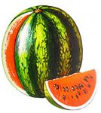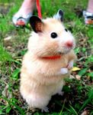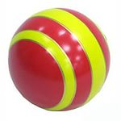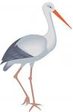-

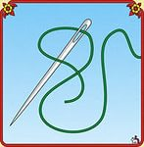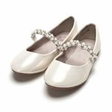

ОТВЕТ: Шахматист

4. Повторим скороговорку (все вместе и по очереди)
Наш шахматист вашего шахматиста шахматами перешахматит, перевышахматит
5 . Отгадаем загадки :
Загадка №1
Стою на самом краю,
Путь открою – подойду.
Только прямо хожу,
Как зовут, не скажу
Ответ: Ладья
Загадка №2
Я силой и мощью своей
Лишь по прямым полям
И линиям прокладываю путь.
И горе тем, кто на пути моем
Пытается «вздремнуть».
Ответ: Ладья
Загадка №3
Не живет в зверинце,
Не берет гостинцы,
По косой он ходит,
Хоботом не водит.
Ответ: СЛОН
Загадка №4
Когда мы встанем в строй,
Нас спутает любой.
Но лишь начнется бой,
У каждого путь – свой.
Ответ: Белопольные и Чернопольные Слоны
Загадка №5
Два братца в одной армии служат,
А встретится друг с другом не могут.
Ответ: Белопольные и Чернопольные Слоны
Загадка №6
Я смел, и строен, и высок:
Предпочитаю ходить и бить
Всегда по-своему: наискосок.
Ответ: Слон
Загадка №7
Передвигаются не косо и не прямо,
А буквой «Г» — так шахматисты говорят.
Ответ: Конь
Загадка №8
Гладкий люблю я, расчищенный путь:
На шаг в любую сторону могу шагнуть!
Ответ: Король
Загадка №9
Два братца через грядку смотрят,
А подойти друг к другу не могут.
Ответ: Король
Логопед: Сегодня мы с вами побывали в шахматной стране Кто из вас скажет зачем нужны шахматы?
Послушайте стихотворение:
В каждом отряде — ты сам погляди —
оба угла занимают ладьи.
Рядом с ладьями кони видны,
рядом с конями встали слоны.
Кто ж посредине? Ферзь с королём —
самые главные в войске своём.
Чтобы не путать, какие поля
тут для ферзя и для короля,
нужно запомнить одну из примет:
ферзь выбирает свой собственный цвет —
белый на белом квадрате стоит,
чёрному чёрный удачу сулит.
Есть свой квадрат у любого ферзя,
путать ферзей с королями нельзя!
А перед всеми — ладьёй и конём,
перед слоном, королём и ферзём —
пешки-малышки стали стеной,
им начинать этот сказочный бой
Исаев З.Я.. – Среди вас есть ребята, которые принимали участие в шахматном турнире и добились победы. Мы хотим поздравить их и пожелать удачи в освоении более сложной игры.
(Награждение победителей)
Логопед: Решать готовы любые задачи,
Идти готовы вперед и вперед,
Мы знаем тот, кто не хнычет, не плачет,
Тот никогда и нигде не пропадет.
Мы все добудем, поймем и откроем.
Нам незнакомы усталость и лень.
Лишь тот становится в жизни героем,
Кто сам себя побеждает каждый день.

